Отчет по лабораторной работе №5
Костеренко Полина
Содержание

1. 1.Цель работы:
Приобретение практических навыков работы в Midnight Commander. Освоение инструкций языка ассемблера mov и int.

2. 2.Задание:
Написать 2 программы по примеру и впоследствии изменить их по условию.

3. 3.Выполнение лабораторной работы.
3.1 Открываем Midnight Commander. рис. 1
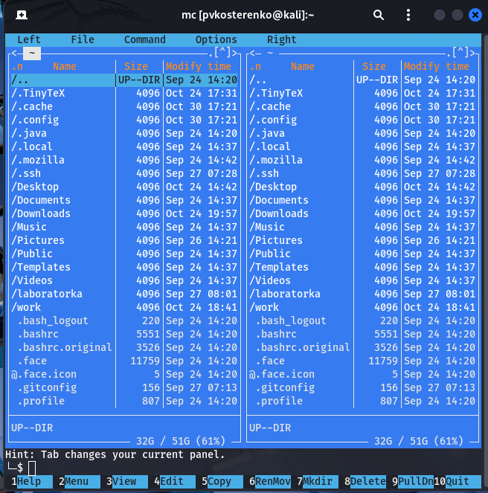
Рисунок 1: Вводим в консоль команду mc.
3.2 Переходим в каталог, созданный при выполнении 4 лабораторной работы. рис. 2
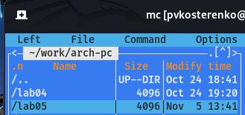
Рисунок 2: Переходим в каталог.
3.3 Создаем каталог lab05 функциональной клавишей F7, создаем файл lab5-1.asm. рис. 3
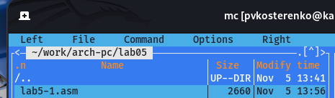
Рисунок 3: Воспользуемся командой touch.
3.4 Открываем файл для редактирования и заполняем его по листингу. рис. 4
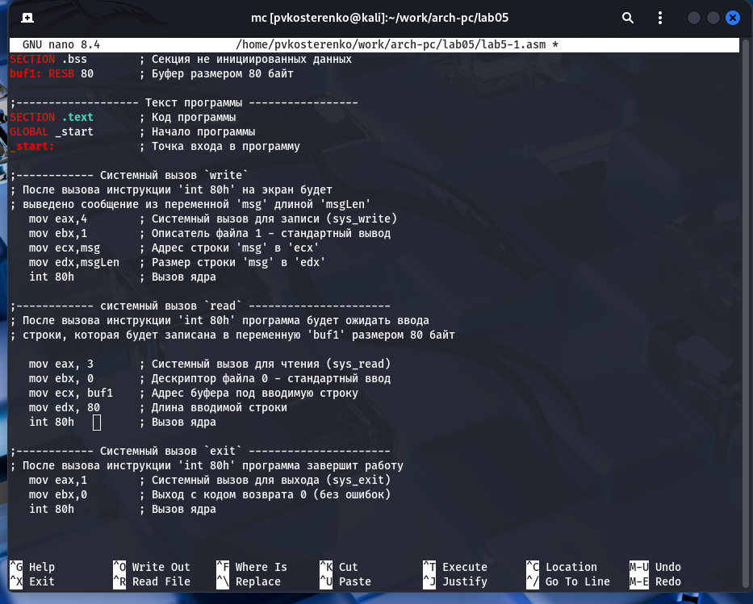
Рисунок 4: Открываем файл функциональной клавишей, заполняем и сохраняем.
3.5 Открываем файл для просмотра и убеждаемся, что файл содержит текст программы. рис. 5
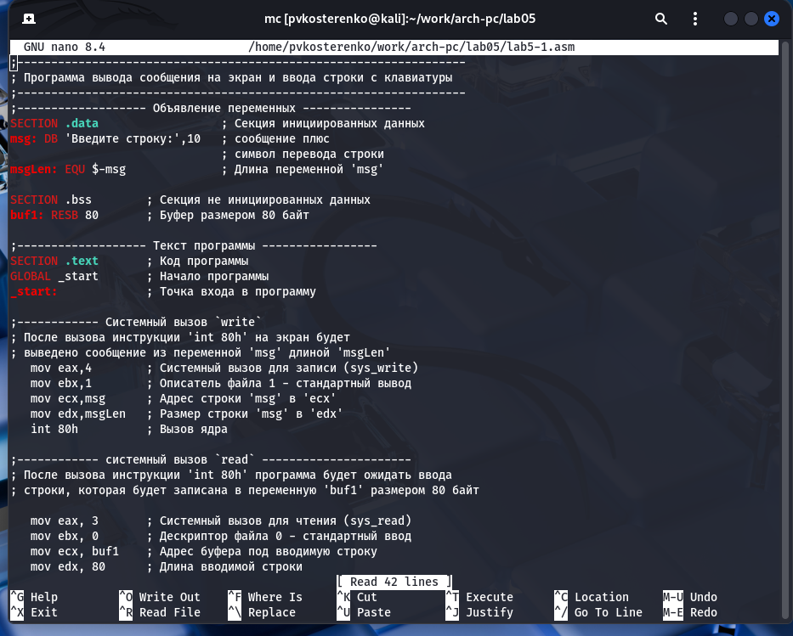
Рисунок 5: Текст программы.
3.6 Транслируем текст программы и запускаем исполняемый файл. рис. 6
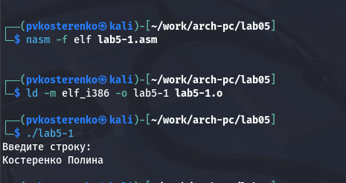
Рисунок 6: Проверяем, как работает данная программа.
3.7 Скачиваем файл со страницы ТУИС. рис. 7
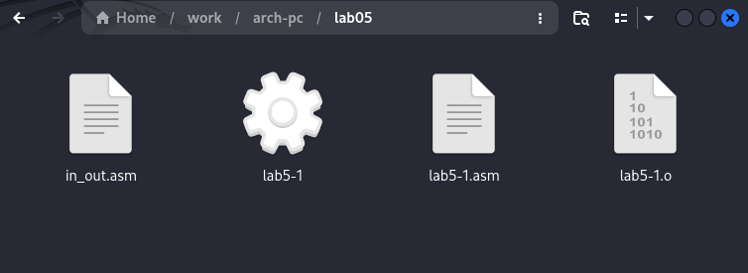
Рисунок 7: Скачиваем файл.
3.8 Копируем файл в нужную директорию. рис. 8
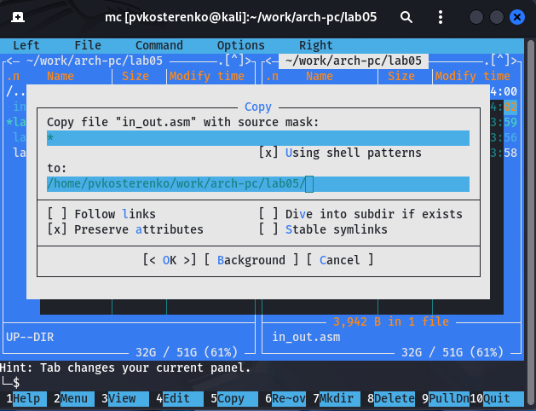
Рисунок 8: Копируем скачанный файл.
3.9 Создаем копию файла lab5-1.asm рис. 9
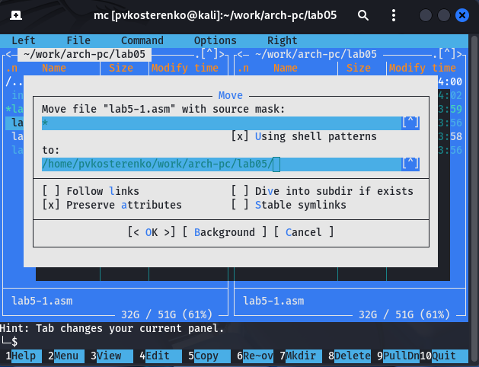
Рисунок 9: Создаем копию файла клавишей F6.
3.10 Проверяем созданный файл. рис. 10
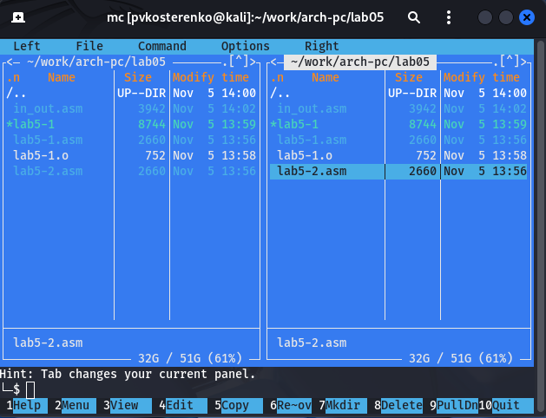
Рисунок 10: Проверяем скопировался ли файл.
3.11 Открываем новый файл и заполняем его в соответствии с листингом. рис. 11
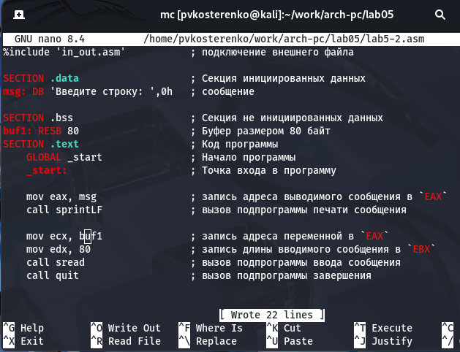
Рисунок 11: Открываем и заполняем файл.
3.12 Транслируем и запускаем новый файл. рис. 12
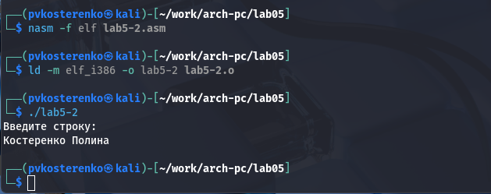
Рисунок 12: Смотрим, как сработала программа.
3.13 Снова открываем файл для редактирования и меняем sprintLF на sprint. рис. 13
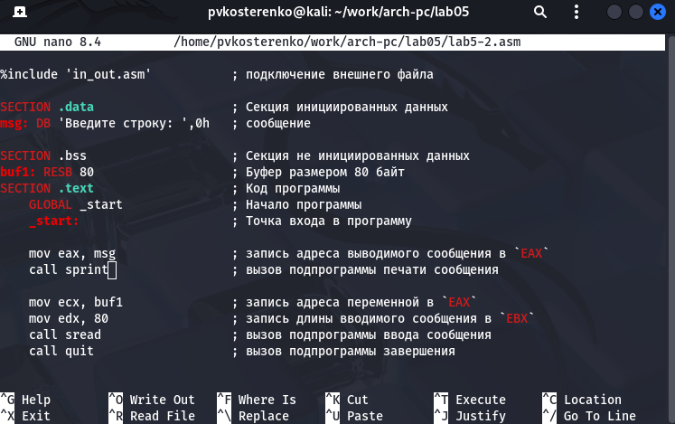
Рисунок 13: Редактируем файл.
3.14 Транслируем и запускаем файл. рис. 14
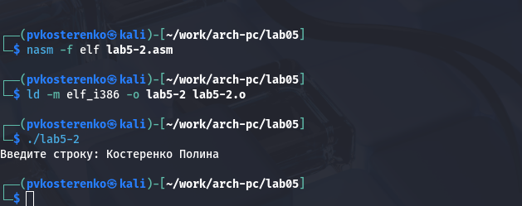
Рисунок 14: Сравниваем с прошлой.
Таким образом можем понять, что команда sprint выводит текст в той же строке, а sprintLF переносит на новую строку.

4. 4. Задание для самостоятельной работы.
4.1 Создаем копию файла lab5-1.asm и называем lab5-3.asm. рис. 15
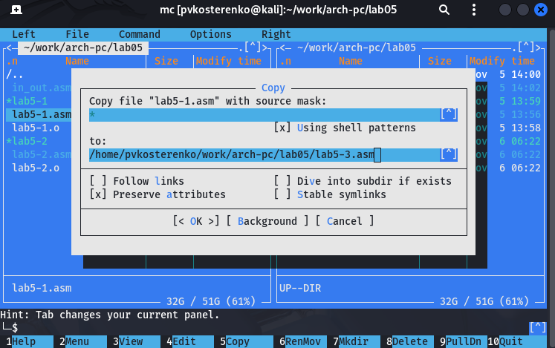
Рисунок 15: Создаем копию файла lab5-1.asm.
4.2 Редактируем файл, чтобы введенный текст с клавиатуры выводился в консоль. рис. 16
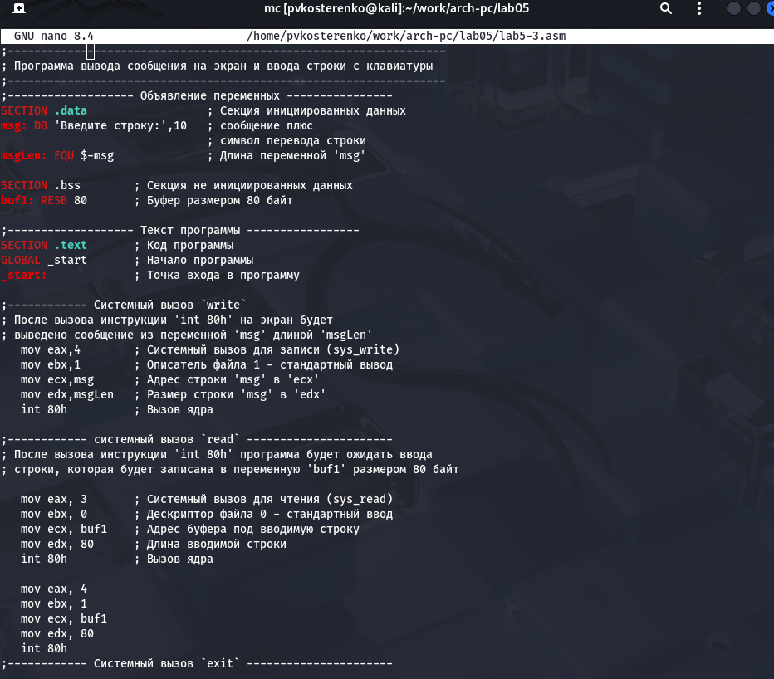
Рисунок 16: Редактируем файл.
4.3 Транслируем файл и запускаем программу. рис. 17
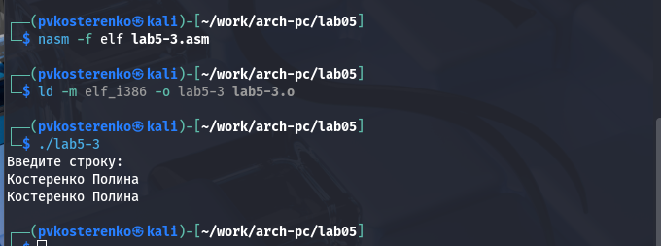
Рисунок 17: Проверяем правильность написания программы.
4.4 Создаем копию файла lab5-2.asm и называем его lab5-4.asm. рис. 18
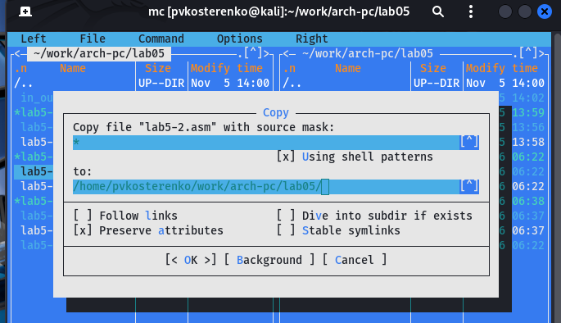
Рисунок 18: Создаем копию файла lab5-2.asm.
4.5 Редактируем файл, чтобы введенный текст выводился в консоль. рис. 19
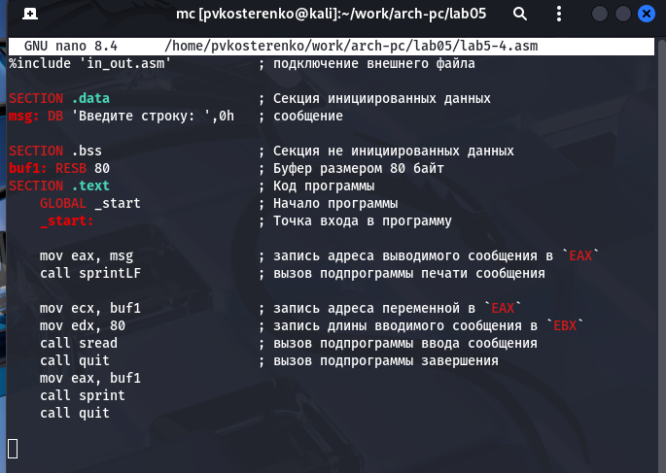
Рисунок 19: Редактируем файл.
4.6 Транслируем файл и запускаем программу. рис. 20
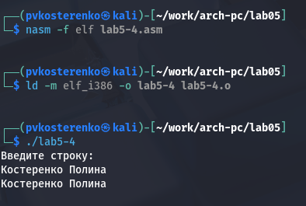
Рисунок 20: Проверяем правильность написания программы.

5. Выводы
Мы приобрели навыки работы с Midnight Commander и освоили инструкцию mov.

